彩色影像處理
作業1：空間濾波
M10915045 施信宏

此次作業三個題目皆有實作，故會全部放上。
Include function:
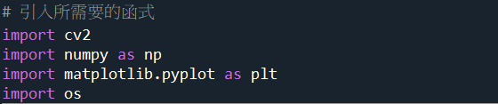
Load image:
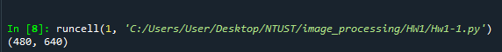
Matplot畫圖:
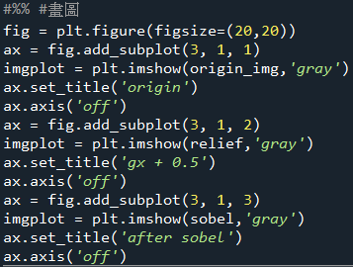
畫圖code在每個部份只有改變數及名稱。
三個作業皆用上述的code讀取、畫圖，後面不再貼上。

第一題:
先將img除上255 ，使其介於[0 , 1]
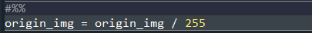
Sobel filter:
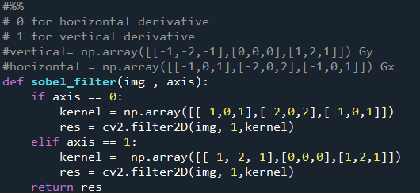
執行sobel，得到 gx ,gy 最後取絕對值做 bitor
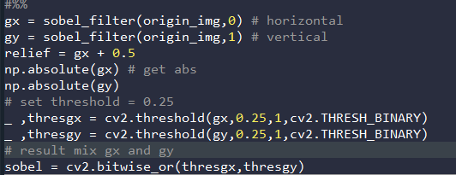
Result:
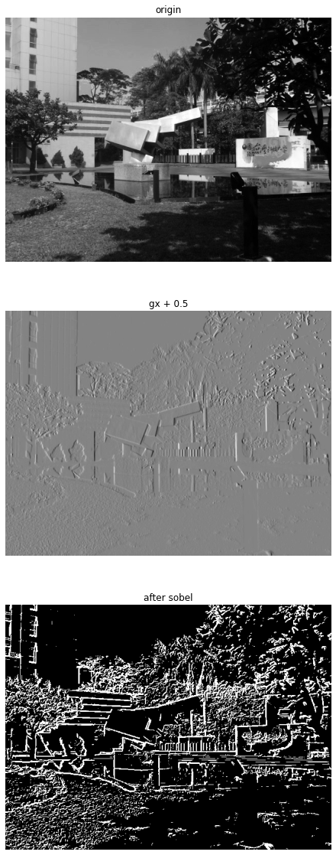
第二題:
先實作出mean_filter，這裡規定要使用雙重迴圈，所以要考慮捲積問題。但此處不用考慮padding,
Strides這兩項變數。
捲積後大小公式 : (W — F + 1) / S
W = input shape F = filter size S = 1
所以運算時要先使用另一個matrix，並且大小為 (input shape + filter_size -1) * (input shape + filter_size -1)，再將input image放入，剩餘地方補上0，即 zero-padding，最後得到結果即為原先input的大小，才能避免捲積後大小不同問題。
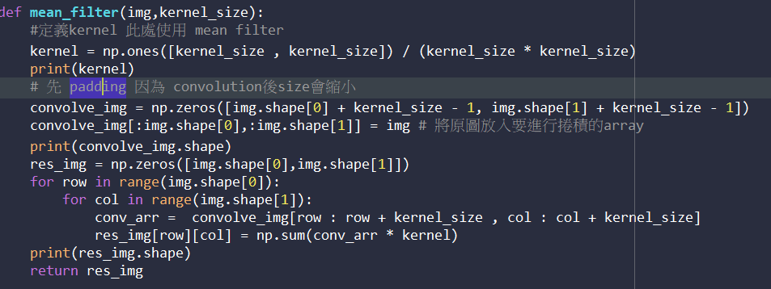
實作UAM:
此處使用 3*3 mean filter，再按照講義公式。
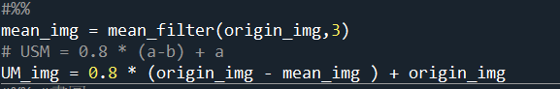
Result:
在此圖並不明顯，但使用camaraMan時能明顯看出。
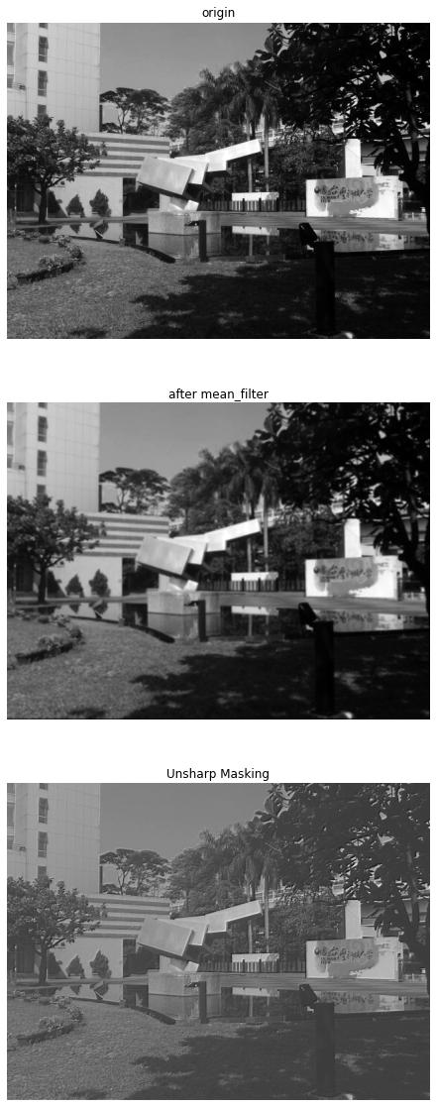
第三題:
將原圖加上噪點:
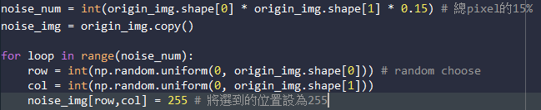
Median_filter:
Convolution問題上題已討論。
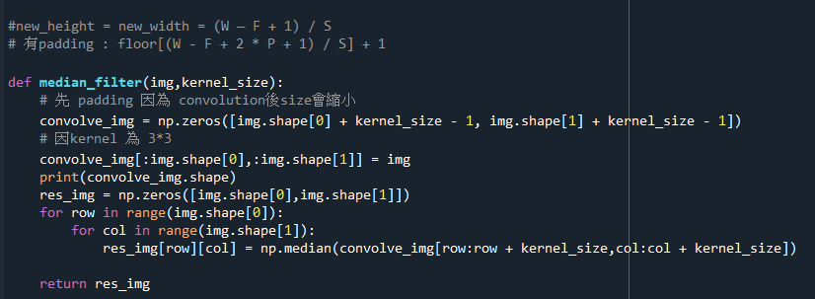
將有噪點的圖放入median_filter:
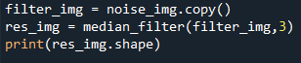
Result:
